Сотрудники МЧС заботятся о безопасности детей в летний период
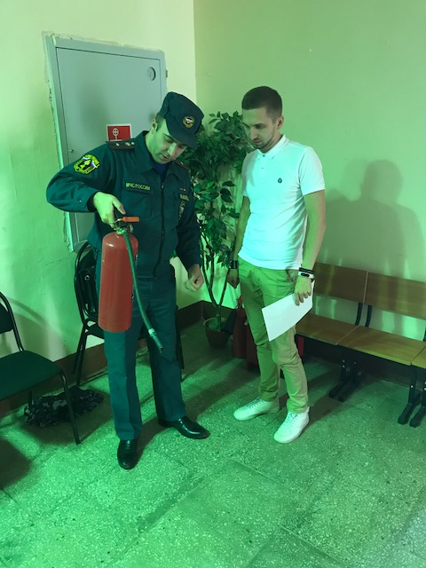
Сотрудники МЧС с особым вниманием относятся к детской безопасности. Наступили долгожданные школьные каникулы, а это значит, что основная работа направлена на то, чтобы обеспечить ребятам безопасный отдых. Сотрудники 1 регионального отдела надзорной деятельности и профилактической работы Управления по ТиНАО Главного управления МЧС России по г. Москве в разгар летних каникул не оставляют без внимания детский оздоровительный лагерь ООО «Умный лагерь» находящийся на подведомственной территории.
Так на днях Артур Улыбаев посетил ДОЛ «Умный лагерь». В рамках проведения оздоровительной компании провел профилактические мероприятия с сотрудниками данного учреждения, проверил пути эвакуации на случай ЧС.
Инспектор проверил работоспособность автоматических противопожарных систем. Тщательно осмотрел первичные средства пожаротушения, их целостность и сроки эксплуатации.
Особое внимание уделил действиям при возникновении пожара и других чрезвычайных ситуаций, а также напомнил о номерах вызова пожарной охраны.
В ходе проверок сотрудники оказывают необходимую методическую помощь персоналу учреждений.

Материал подготовила
Наталия Шакун 1 РОНПР Управления по ТиНАО
Главного управления МЧС России по г. Москве

